Beágyazott rendszerek szoftvertechnológiája

házi feladat, játék ismertető:

Torpedó

Csapattagok:

Regőczi Tamás ([regoczi.tamas@edu.bme.hu](mailto:regoczi.tamas@edu.bme.hu))

Balogh Dániel ([balogh@edu.bme.hu](mailto:balogh@edu.bme.hu))

Bellyei Boldizsár ([bellyeib@edu.bme.hu](mailto:bellyeib@edu.bme.hu))

Konzulens:

Naszály Gábor ([naszaly.gabor@vik.bme.hu](mailto:naszaly.gabor@vik.bme.hu))

Tartalom

A játék folyamata 3

1. Kezdőképernyő 3

2. Játék indítása 4

3. Előkészületek 5

4. A játék menete 6

5. A játék vége 7

# A játék folyamata

## Kezdőképernyő

A játék megnyitása után az első ablakon választhatja ki a felhasználó, hogy a gazdája (*Server (1)*) (továbbá host) akar lenni egy meccsnek, vagy más felhasználó által indított csatában akar részt venni (*Client (2)*). Ehhez rendre a *Server (1)* vagy *Client (2)* gombokra kell kattintani.   
Minden esetben meg kell adni a *Port number (3) azaz port számot,* amelyen keresztül a két ellenfél applikációi megtalálják egymást.

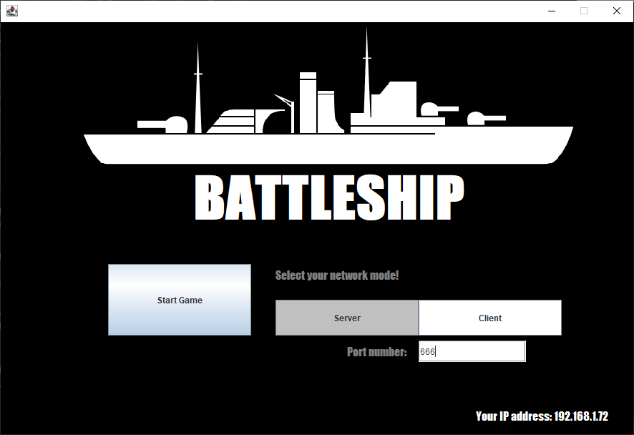

A *Client (2)* esetében megjelenik egy új mező, az *IP address (4)*, melyben a host IP címét kell megadni. Ez a string lehet egy IPv4 cím, vagy például a „localhost” alias. Alap értéke a helyi hálózat. Minden játékos a saját IP címét *your IP address (5)* néven feltüntetve, a jobb alsó sarokban találja meg.

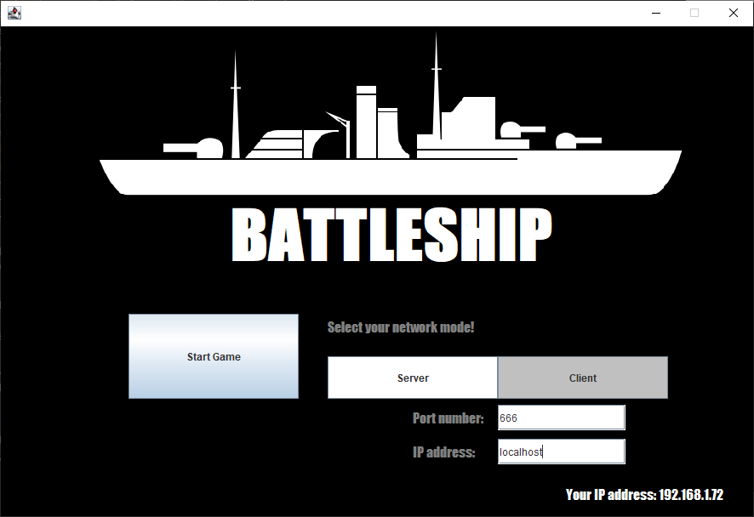

## Játék indítása

A meccskeresést értelemszerűen annak gazdája kezdeményezheti a *Start Game (5) gombra kattintva.*   
Amennyiben nem megfelelően adtuk meg a port számot *(3)*, a játék *figyelmeztet (6)* erre.

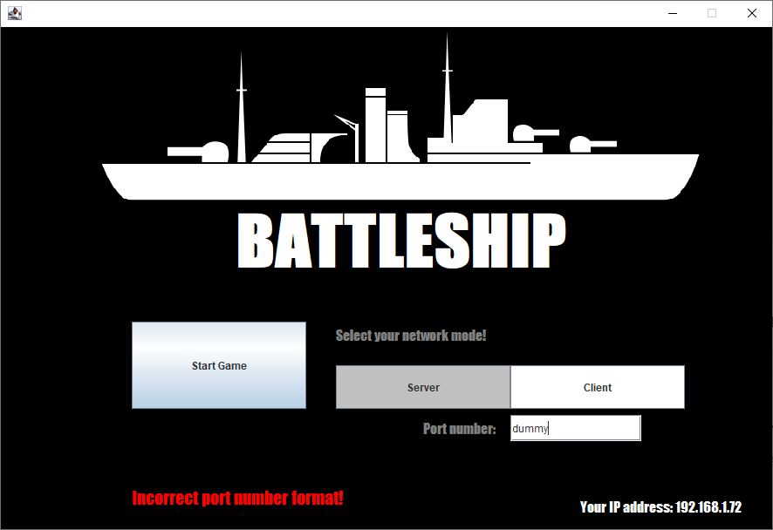

A játék indításával *(5)* a résztvevők megkezdhetik az előkészületeket a csatára.

Az előkészületek után, a vendég addig nem tud csatlakozni, amíg a játékgazda el nem kezdi a meccskeresést. Ezalatt a host előtt egy töltőképernyő jelenik meg.

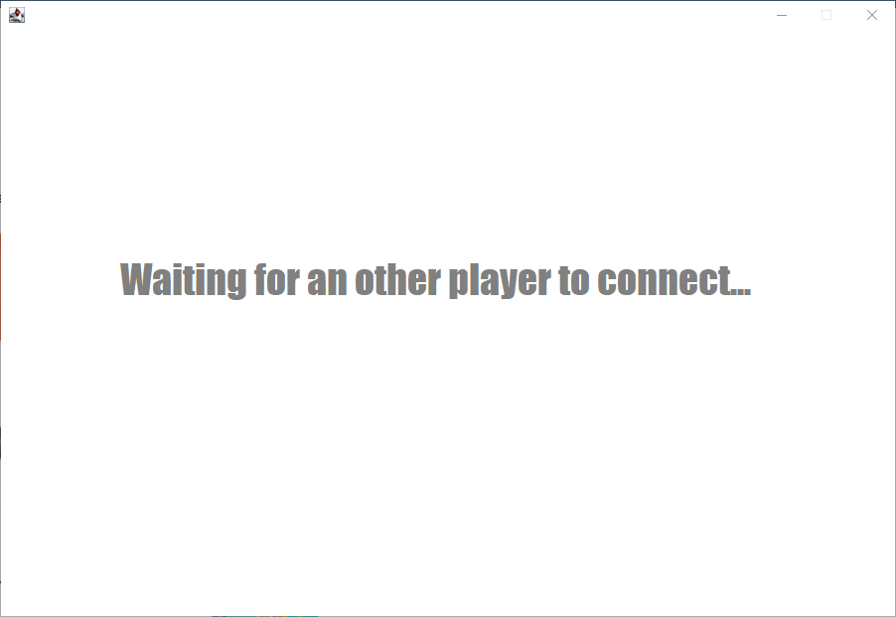

## Előkészületek

A játékosok felhelyezik *csatahajóikat (7)* a térképükre, melyek a jobb oldali sávban találhatók meg.  
Ezt Drag and Dropp eljárással tehetik, azaz kattintva, tartva és húzva majd elengedve az objektumokat.  
A vertikális és horizontális irányú elhelyezés a jobb egérgomb kattintásával változtatható.

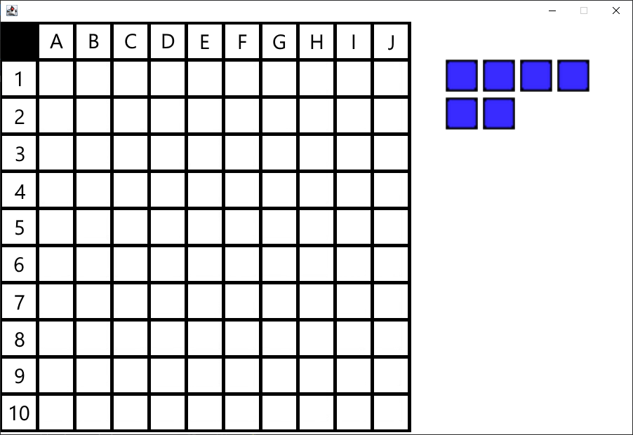

Miután ezzel megvannak, a *Finish (8)* gombra kattintva kezdhetik meg a meccskeresést.

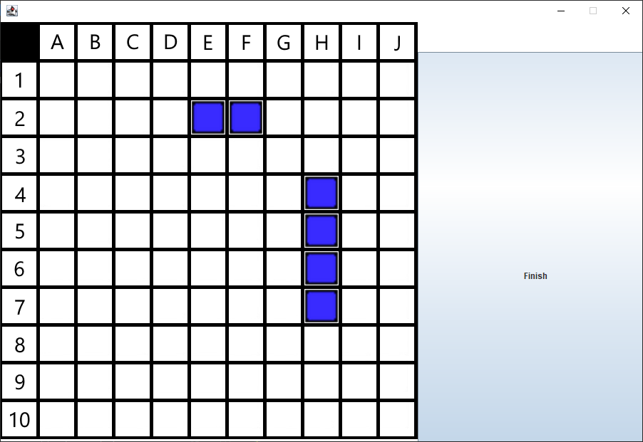

## A játék menete

A kezdő játékos a host.  
Egy *indikátor (9)* a jobb oldalon mutatja, hogy éppen ki a soron következő játékos.  
Mindenki a saját körében tippel egy mezőt az *ellenfél térképén (10).*

* Az *ismeretlen mezők* sötét szürkével, 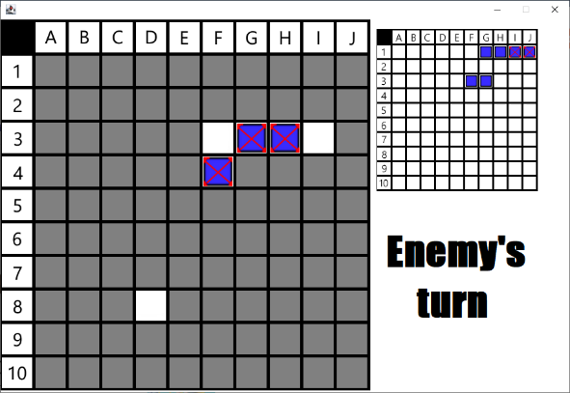
* az *üres mezők* fehérrel, 
* az *eltalált hajórészek* vörösen áthúzott kékkel jelöltek. 

Miközben végig látható a *saját térképünk (11)* és hajóink állapota.

* A *sértetlen hajórészek* kékkel, 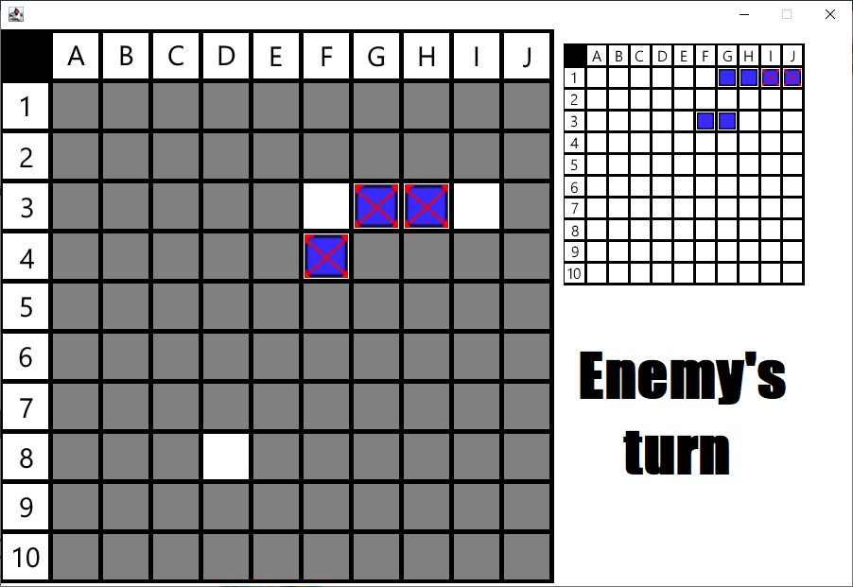
* az *üres mezők* fehérrel, 
* az *eltalált hajórész* vörösen áthúzott kékkel jelöltek. 



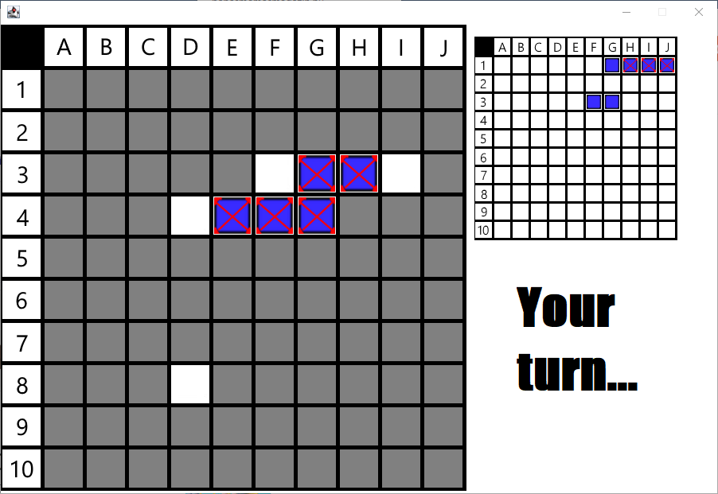

## A játék vége

Ha az egyik játékos sikeresen elsüllyesztette a másik összes hajóját, a térképek lelepleződnek, és a *győztes játékos neve (12)* mindkét oldalon megjelenik. A szürkével jelölt mezők a nem eltalált hajórészek.  
A *Close! (13)* gombra kattintva a játék bezárul.

